LA RICCA RISORSA CULTURALE – LE LINGUE E I DIALETTI
La diversità delle lingue, dei dialetti e delle parlate rappresenta una grande risorsa culturale per la nostra penisola e inoltre rappresenta l'identità dei suoi abitanti, che dobbiamo preservare. Nella Regione Istriana, con circa 208 000 abitanti, sono in uso due lingue ufficiali, il croato e l'italiano, e la vera ricchezza sono i dialetti ancora in uso: il ciacavo, l'istroveneto, l'istrioto, l'istrorumeno, e ognuno di essi ha le proprie varianti a seconda del territorio in cui vengono utilizzate.
Dialetto ciacavo in Istria
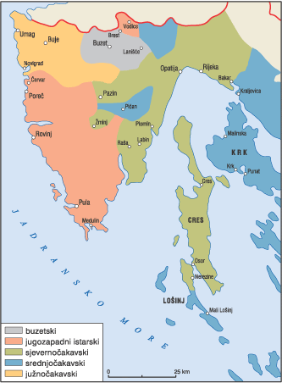 La lingua ciacava in Istria è un gruppo di dialetti della parlata ciacava che si sono sviluppati in Istria.
Nella penisola istriana è presente nella maggior parte il dialetto ciacavo, fatta eccezione per le città stocave intorno a Pola come: Promontore, Vincurano, Vintijan, Valdebecco, Peroi (immigrati dal Montenegro), Dignano e altre città più piccole.

Secondo la classificazione di Dalibor Brozović, ci sono cinque o sei dialetti in Istria. In termini di distribuzione, la maggior parte della penisola è occupata dal dialetto sud-occidentale o stocavo-ciacavo (štokavsko – čakavski), e il più diffuso è il dialetto ciacavo centrale o icavo-ecavo (ikavsko – ekavski).

Fino al XVI secolo l’Istria era ecava, ma la penetrazione dei Turchi nel XVI secolo fu la causa dello spostamento della popolazione stocava, che a quel tempo si trasferì in Istria tra i ciacavi – ecavi, e che portò nella penisola la parlata icava.

Possiamo conclude che la parlata ecava è autoctona, e è rimasta in quelle aree in cui non ci sono state immigrazioni delle popolazioni provenienti dalla Dalmazia.

Le parlate icave in Istria sono il frutto dei processi migratori, e sono diffuse nell'Istria sud-occidentale e nord-occidentale.

Parlando delle caratteristiche del dialetto ciacavo, nelle parlate della penisola si trovano diverse forme del pronome ča. Nella maggior parte delle parlate si usa il pronome ča, nelle parlate chiamate cakavica troviamo il pronome ca, e nel dialetto di Pinguente si usa il pronome kaj.

Che la parola ciacava sia ancora "viva" è dimostrato dai numerosi autori contemporanei che amano l'espressione ciacava nelle loro opere letterarie. In questo modo, contribuiscono alla conservazione dei dialetti istriani ciacavi, così come di alcune parlate ciacave.

Istrioto (lingua istroromanza)
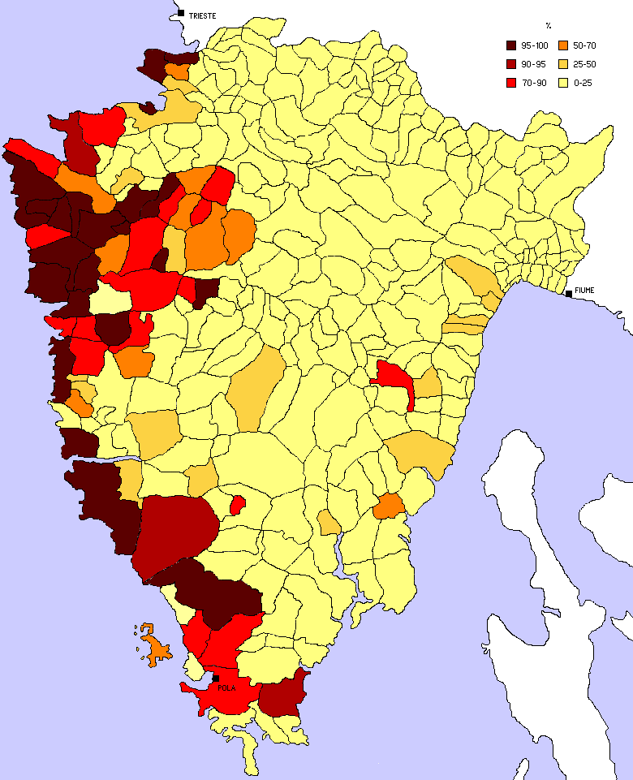 L'istrioto o la lingua istroromanza, è il gruppo di dialetti autoctoni provenienti della penisola istriana. Formano un'isola linguistica nell'Istria meridionale. Si sono conservati solo in sei aree: Rovigno, Dignano, Valle, Fasana, Gallesano e Sissano, anche se nel passato avevano diffusione maggiore.
La loro recessione di fronte all'istroveneto è inarrestabile, e il pericolo d'estinzione è sensibile perché i locutori sono anziani. Gli influssi delle parlate vicine (istroveneto e croato) sono registrabili a tutti i livelli linguistici (morfologico, lessicologico, fonetico e anche prosodiaco). Nel futuro prossimo sarà completamente sostituito dall'istroveneto, perché non avrà le forze necessarie per la sopravvivenza, soprattutto perché gli istriotofoni si sentono italiani, cosicché non percepiscono l'istroveneto e l'italiano come lingue straniere, non sentono che la loro identità è in pericolo e non hanno la necessità di proteggere il proprio idioma. Per di più, tantissimi istriotofoni considerano l'istrioto una delle varianti dell'istroveneto. Nonostante la forte venezianizzazione, l'idioma ha conservato tutta una serie di elementi che lo differenziano sensibilmente dall'istroveneto.
Ancora non è stata definita con esattezza la sua posizione nella famiglia delle lingue romanze. Una delle ipotesi possibili, tra molte, sulla posizione della parlata istriota all'interno della famiglia linguistica romanza, è che si sia sviluppata dalla lingua comune romanza (nata dal latino volgare), sul territorio dell'odierno Friuli, dell'odierna Istria e dell'odierna Dalmazia e che la sua nascita sia stata condizionata dalla colonizzazione dei popoli slavi su questi territori. Nei tempi recenti esiste una notevole produzione letteraria in istrioto; hanno scritto in rovignese Ligio Zanini e Giusto Curto, in dignanese Loredana Bogliun, e in vallese Romina Floris. Esistono alcuni vocabolari delle parlate istriote: del dignanese (Giovanni Andrea Dalla Zonca, Vocabolario dignanese - italiano), del vallese (Domenico Cernecca, Dizionario del dialetto di Valle d'Istria, Sandro Cergna,Vocabolario del dialetto di Valle d'Istria) e del rovignese (Antonio e Giovanni Pellizzer, Vocabolario del dialetto di Rovigno d'Istria), e l'atlante linguistico (Goran Filipi, Barbara Buršić-Giudici, Istriotski lingvistički atlas, Atlante linguistico Istrioto).
Istroveneto
L'Istroveneto è l'insieme dei dialetti italiani nella parte slovena e croata dell'Istria. Dopo il processo di romanizzazione, dalla lingua latina regionale si sono sviluppati gli idiomi locali: nel sud dell'Istria l'istrioto o l'istroromanzo (a Valle, a Rovigno, a Fasana, a Gallesano, a Dignano e a Sissano), e al nord dei dialetti di tipo friulano (Muggia, Trieste).
Col tempo, le comunicazioni e i legami delle città istriane con Venezia diventarono sempre più frequenti e quindi anche la lingua di cui si servivano i marinai e i commercianti veneziani (il dialetto veneto) penetrò entro le loro mura. Con la mescolanza del dialetto romanzo locale e del dialetto veneto (straniero) nacque un superstrato che oggi chiamiamo istroveneto. Il processo di venetizzazione in Istria ebbe tre fasi:
- La prima, dal X al XV sec., nel periodo di espansione della Repubblica di Venezia durante la quale essa sottomise le città istriane al proprio governo. In questo modo la lingua ufficiale divenne la parlata dei veneziani, anche se a quel tempo era limitata agli ufficiali che lavoravano presso l'amministrazione statale.
- La seconda fase di espansione del dialetto veneto in Istria corrisponde al periodo dal XV fino alla metà del XIX secolo, quando si consolidò diventando dominante e, al contempo, represse le parlate di tipo friulano. Nella prima metà del XIX secolo è caratteristico il processo di sostituzione del tergestino di tipo friulano con il tergestino di tipo veneto, avvenuto con il processo di indebolimento e caduta della Repubblica di Venezia. Così si diffuse nella penisola istriana il modello triestino senza troppi ostacoli perché, dopo la caduta di Venezia, il ruolo economico principale di questi territori venne assunto dal porto di Trieste.
- La terza fase di diffusione linguistica del dialetto veneto segna un processo di contatto del triestino e del già consolidato istroveneto, ma anche delle parlate slovene e croate in Istria, e si protrae dalla metà del XIX secolo.
Oggi l'istroveneto viene usato da ca. 25-30000 parlanti e da un numero non specificato di abitanti dell'Istria, soprattutto anziani, che lo utilizzano accanto alla propria lingua materna.

LA LETTERATURA
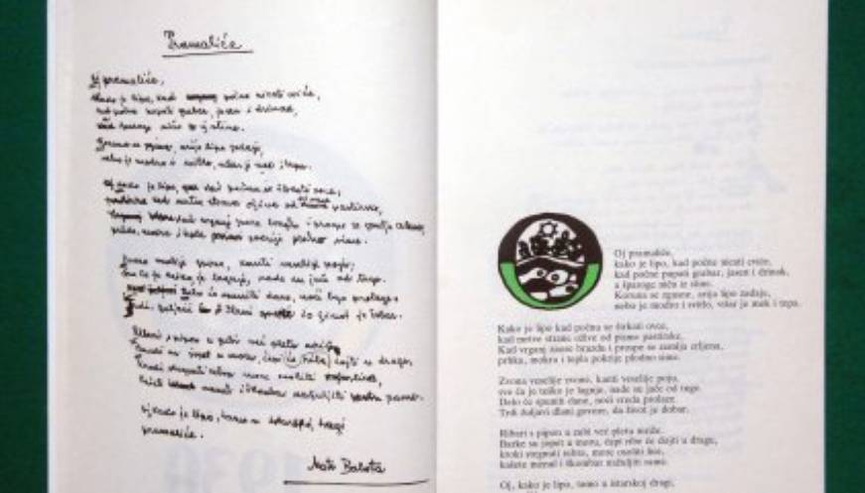
La letteratura croata
L'alfabetismo croato in Istria come base della letteratura è una parte dell'integrità dell'alfabetismo e della letteratura croata con le radici nella santa missione dei fratelli Cirillo e Metodio (di Tessalonica), il cui viaggio dalla Moravia verso Venezia e Roma, concludendosi al punto di partenza, comprese sicuramente l'Istria.
L'alfabeto slavo di Cirillo, il glagolitico, e la lingua letteraria standardizzata, la messa in lingua volgare, illuminano sul fatto perché già dal X secolo la scrittura croata in Istria coesiste con l'alfabetismo latino, e la maggior parte degli abitanti di quel periodo eredita la cultura glagolitica.
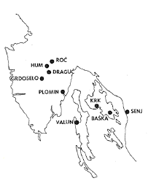Dall'XI sec. la cultura scritta dell'Istria centrale (Gallignana, Lindaro, Pedena, Pisino e Vermo) è segnata dal glagolitico. Il glagolitico si propagava verso la cosiddetta Istria croata caicava (kajkavska), Draguccio, Rozzo, Colmo e Pinguente, e verso Trieste e Gorizia, cosicché gli sloveni, grazie al glagolitico, erano sotto l'influsso della redazione croata del paleoslavo.
Il patrimonio del glagolitico istriano ha un'importanza determinante per la cultura croata, è possibile seguirlo dall'epigrafia glagolitica, cioè dalle iscrizioni in pietra dall'XI al XII sec. (l'iscrizione di Fianona sulla chiesa di San Giorgio, il frammento di San Pietro, il frammento di Castelverde), fino ai registri scritti in glagolitico nel XIX sec. La divulgazione del glagolitico è confermata dai messali in glagolitico, dai breviari, dalle omelie, dai graffiti, dalle iscrizioni sugli affreschi, dagli statuti, ecc. In Istria sono stati creati numerosi libri liturgici ben illuminati e corredati, codici, soprattutto nel XIV e nel XV sec., particolarmente i breviari e i messali di Colmo, Rozzo, Draguccio, Vermo e Barbana. Sono importanti i frammenti pisinesi (XIV sec.), i resti dell'ampia raccolta di leggende.
Dato che l'Istria era il ponte tra l'occidente europeo e il mezzogiorno e l'oriente slavo, nella penisola venivano tradotte e redatte le opere più celebri della letteratura medievale. Una parte di questi testi (Romanzo di Troia, Cantico dei cantici) è stata conservata nelle miscellanee di testi religiosi. In Istria viene redatta l'enciclopedia medievale il Lucidario (XV sec.).
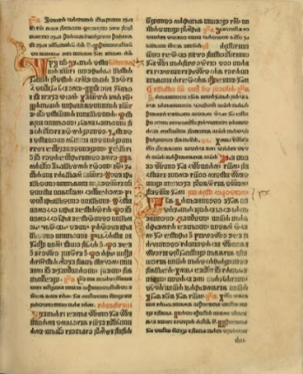 I preti glagolitici istriani hanno preparato per le stampe il primo libro croato e slavo meridionale stampato, il Messale del 1483, redatto secondo il messale di Novak, che allo stesso tempo si trovava a Nuglia/Nugla come testo modello. La prima stampa del breviario è del 1491.
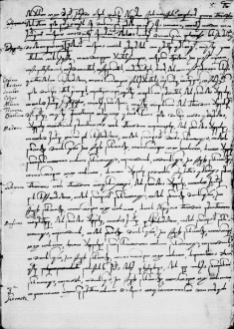 La Reambulazione dei confini è il più importante testo in glagolitico croato nato in Istria e contemporaneamente uno dei più rilevanti beni culturali croati in generale. Scritto nel periodo tra il 1275 e il 1395, in esso è elaborata la determinazione dei confini tra i comuni rurali istriani e i feudatari (il principe di Gorizia, Venezia, il patriarca d'Aquilea). È scritto in lingua latina, tedesca e croata, e l'unico originale integrale conservato è quello in lingua croata nella trascrizione del XVI sec. Questo è il documento nel quale la lingua dei popoli in Istria è nominata "lingua croata" ("jazik hrvacki").
Nei primi periodi dell'alfabetismo e della letteratura croata è possibile individuare alcuni scrittori, traduttori, redattori e copisti di origini istriane o che operavano nella penisola: P. Fraščić, Juri Žakan, il prete Micula di Moncalvo di Pisino, Bartol Krbavac e Š. Greblo. Per la diffusione del libro in Istria il merito va agli ordini ecclesiastici dei Benedettini, dei Francescani e dei Paolini.
Però, alla metà del XVI sec., l'Istria glagolitica e specificamente umanistica, è diventata idonea per la penetrazione della riforma da Venezia e dalla Carniola.
Nel periodo del luteranesimo, l'Istria era aperta alle moderne idee europee e nel senso creativo e produttivo primeggiava nell'ambiente culturale croato e slavo-meridionale. A causa delle persecuzioni, non potendo rimanere né nell'Istria veneziana né in quella austriaca, molti protestanti si trasferirono in Carniola e in Germania, oppure perirono, come B. Lupetina che è stato rinchiuso in un carcere veneziano. Suo nipote M. Flacio Illirico (Matthias Flacius Illyricus), è il più noto istriano e croato filologo, teologo, filosofo, storico, editore, enciclopedista, umanista e scrittore in lingua latina. Il suo concittadino M. Grbac, filologo, filosofo, traduttore e latinista, ha aiutato Vlačić nel suo arrivo in Germania. Ad Urach, vicino a Tübingen, è stata fondata una tipografia croata, nella quale dal 1561 al 1565 venivano stampati i libri in tutti e tre gli alfabeti croati (glagolitico, latino e cirillico), soprattutto in ciacavo istriano e in italiano.
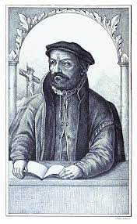 Lo scrittore croato protestante più produttivo è stato il prete glagolitico Stefano Console Istriano, il quale traduceva i libri protestanti in croato. Insieme a lui produceva anche Anton Dalmatin di Segna. La controriforma o il rinnovamento cattolico ha espulso gradualmente il glagolitico originale divulgando, con fini propagandistici, i libri uguali a quelli protestanti. L'unico nome istriano croato letterario nel XVII sec. era Franjo Glavinić. Egli ha accettato l'idea dei protestanti sulla lingua e sulla grammatica croata standard comune. Nel XVIII e agli inizi del XIX sec., il glagolitico si estinse.
L'italianità, a causa di vari fattori sociali e d'interesse, senza prendere in considerazione la nazionalità di alcuni autori, aveva la precedenza. La cultura croata si è ritirata negli ambienti rurali arcaici, e in quel periodo le appartenevano solo due nomi di spicco: Josip Voltić, eccellente grammatico, ha sicuramente avuto l'influsso su Ljudevit Gaj e sugli illirici zagabresi, e il canonico Pietro Stankovich, di origini pisinesi, che nonostante negasse le sue origini croate, accanto alle sue opere in lingua italiana, ha pubblicato anche opere in lingua croata.
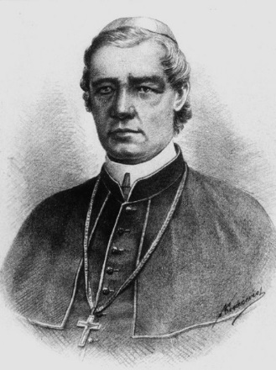 Il vescovo Juraj Dobrila è il nome più significativo nella vita spirituale, culturale e anche letteraria dell'Istria, autore del foglio Naša sloga (1870) e del libro di preghiere Otče, budi volja tvoja (1854), il libro con probabilmente il maggior numero di edizioni nella letteratura croata.
Dopo Dobrila in Istria comincia il nuovo periodo d'intensificazione progressiva della coscienza nazionale croata, con una letteratura che promuove anche la propria funzione estetica, sociale e dell'identità nella vita dei popoli e dei singoli individui. L'inizio del Risorgimento popolare croato (il movimento illirico), di portata circoscritta, in Istria è legato al nome del parrocco di Canfanaro Petar Studenac, il quale collaborava con la Danica.
La maggioranza degli autori istriani croati di quel periodo è di origini istro-quarnerine, cioè del territorio della Liburnia, il quale per lungo tempo è stato l'unico ad avere una tradizione urbana croata in Istria: Mate Bastian, uno dei fondatori e dei redattori di Naša sloga, Vjekoslav Spinčić, più noto come politico, Antun Kalac, scriveva soprattutto poesie e prosa religiosa, ed è nota la sua serie di sonetti patriottici dedicati all'Istria.
Eugen Kumičić è il più noto e il più famoso istriano nella letteratura croata del XIX sec. Ha elaborato l'ambiente litoraneo e istro-liburnico nelle opere Začuđeni svatovi, Sirota, Teodora, e in queste prose ha portato anche le prime descrizioni impressionistiche del mare nella letteratura croata.
Il più grande degli scrittori croati dell'Istria è stato Matko Laginja, egli ha scritto Basne, riscritte soprattutto per il popolo croato in Istria, Istarske pričice e la commedia Šilo za ognjilo, e ha il grande merito di aver pubblicato le canzoni popolari croate che si cantano in Istria e nelle isole del Quarnero.
Ante Tentor ha introdotto tematicamente l'Istria occidentale nella letteratura croata.
Con la maggior parte delle proprie opere nel XX sec. vi sono Rikard Katalinić Jeretov e Viktor Car Emin. Katalinić Jeretov, poeta tradizionalista, poeta d'occasione, ma anche lirico, ha pubblicato diverse raccolte di poesie, brevi racconti in prosa e altro.
Car Emin è stato ingaggiato in senso nazionale in maniera più accentuata. Ha scritto diversi romanzi sulla vita istriana e ha romanzato il libro di cronaca Danuncijada. Ha pubblicato il giornale per l'infanzia Mladi Istranin, dopo Mladi Hrvat.
Soggiornando in Istria dal 1903 al 1918, Vladimir Nazor ha scritto la parte di maggior valore delle sue opere: Krvava košulja, Krvavi dani, Veli Jože, Istarske priče, Istarski gradovi e altre.
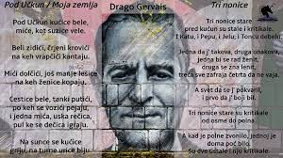 Drago Gervais, poeta ciacavo e commediografo è uno degli ultimi liburni che hanno dedicato la loro opera all'Istria. Ha pubblicato la raccolta di poesie d'antologia in ciacavo Čakavski stihovi, e ha scritto racconti, racconti umoristici e commedie sulla vita quotidiana.

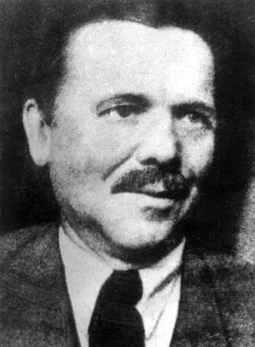 Il più noto letterato istriano del XX sec. è Mio Mirković (pseudonimo Mate Balota), l'autore di Dragi kamen, una delle migliori raccolte dialettali della letteratura croata, la quale sublima il destino storico degli istriani croati, legando nel rispetto della tematica e della motivazione il mondo rurale e quello urbano, il sociale e l'intimo e la tradizione con la civiltà del profitto.
Durante l'occupazione italiana dopo la Prima guerra mondiale, e con l'arrivo del Fascismo, gli scrittori croati dell'Istria creano in esilio, soprattutto a Zagabria, e dopo la Seconda guerra mondiale una parte di loro ritorna in Istria. Questa pleiade di intellettuali istriani non era fino ad oggi sufficientemente valorizzata. Tra i nomi storici della letteratura croata citiamo: Tone Peruško, Tugomil Ujčić, Ante-Tone Modrušan, e altri.
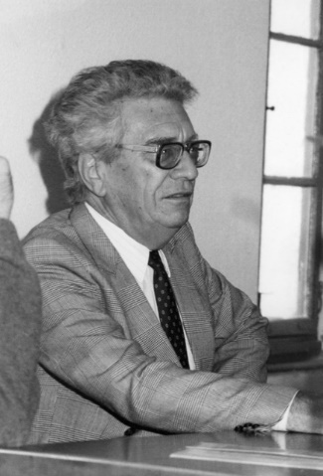 Lo scrittore croato più poliedrico dell'Istria nella seconda metà del XX sec. è Zvane Črnja, poeta, saggista, polemista, culturologo, drammaturgo, fondatore del Čakavski sabor (1969) e l'iniziatore dell'edizione Istra kroz stoljeća (L'Istria attraverso i secoli, 1979). Ha scritto Žminjski libar (1966) e Bezak na tovare (1976).
Tra gli autori croati contemporanei in Istria, nella corrente principale della letteratura nazionale e sperimentando tutti i generi letterari, con la città di Pola come fulcro culturale e letterario, si sono affermati, tra gli altri, i seguenti scrittori: Milan Rakovac, poeta, saggista e scrittore, Daniel Načinović, poeta, narratore e saggista, Tomislav Milohanić, poeta e narratore, Boris Biletić, critico letterario, saggista e poeta, Edo Budiša, Ante Dabo, Rudolf Ujčić, Vlado Pernić, Drago Orlić, Nada Galant, Zdenka Višković, Tatjana Gromača ed Evelina Rudan Kapec.
Durante gli ultimi cinquant'anni Pola e l'Istria hanno avuto anche le proprie riviste letterarie contemporanee: Istarski borac, Ibor, Istarski mozaik e Istra, e oggi Nova Istra.

Letteratura italiana
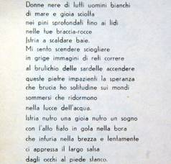 Sul territorio della penisola seguiamo la letteratura italiana a partire dal periodo dell'Umanesimo che continua sull'eredità culturale latina medievale. Capodistria è stata dal XIII al XV secolo il centro culturale dell'umanesimo in Istria. Ne hanno preso parte Beato Monaldo di Capodistria, Santo dei Pelegrini e molti altri, e nella seconda metà del XV secolo, il medico Panfilo Castaldi ha aperto una tipografia.
Nella seconda metà del XVI secolo a Capodistria vengono fondate le accademie (centri culturali e luoghi di produzione del sapere dal periodo dell'Umanesimo fino all'Illuminismo sul territorio dell'Italia, dell'Istria, della Dalmazia e di Ragusa), tra le quali abbiamo: l'Accademia dei Desiosi e l'Accademia Palladia nelle quali si riunivano medici, poeti, scrittori, istoriografi e prelati, tra cui menzioniamo: Santorio Santorio, Girolamo Vida, Ottonello de Belli, Giulio de Belli e altri.
Nel XVII secolo il numero delle accademie fondate aumenta, specialmente nell'Istria settentrionale, e nel loro ambito sono attivi i medici Pier Paolo Vergerio, il giovane e Santorio Santorio, il giurista Orazio Fini, poi Marco Petronio Caldana di Pirano. Nel XVIII secolo le accademie diventano fonti del poetare in stile arcadico prima, e in quello illuministico dopo. In quel periodo è attivo Gian Rinaldo Carli e la sua Accademia degli Operosi.
Nel XIX sec. i cittadini prendono sempre più parte alla letteratura, accettando i cambiamenti riportati dal governo di Napoleone. In quel periodo opera Michele Fachinetti, nelle cui poesie c'è la prevalenza di atmosfere preomantiche e romantiche, poi Antonio Bazzarini che ha pubblicato l'opera enciclopedica Ortografia enciclopedica universale della lingua italiana in 15 tomi.
A cavallo tra l'Ottocento e il Novecento l'attività letteraria si sviluppa sensibilmente anche in altri centri istriani in cui operano musicisti, linguisti, poeti e altri artisti: Portole, Parenzo Rovigno e Sanvicenti.
Nei primi quindici anni del XX secolo, gli scrittori e i poeti che vengono collegati con la fine del XIX secolo e con le esperienze ermetiche, hanno realizzato fruttuosi contatti con la cultura italiana. Tra la I e la II Guerra mondiale erano attivi i poeti: Lina Galli e Pier Antonio Quarantotti Gambini.
Dopo il 1945 e il 1947, durante le grandi migrazioni, molti intellettuali hanno abbandonato l'Istria. Ciò ha sensibilmente impoverito la cultura italiana e slava ed è sorta una vacuità culturale. Dall'altra parte del confine, come reazione, è nata la letteratura dell'esodo. Tale situazione si propaga fino al 1964, quando tramite l'Università popolare di Trieste vengono rinnovati i contatti istriani con la cultura italiana. Due periodi segnano la letteratura in lingua italiana in Istria nella seconda metà del XX secolo: il postbellico, che dura fino agli inizi degli anni Sessanta, e quello seguente.
Già nel 1944, durante la lotta di liberazione popolare, sui primi numeri del quotidiano La Voce del Popolo, vengono pubblicati la poesia in dialetto, i racconti e le poesie nello spirito delle indicazioni ideologiche di quel periodo, con una tematica limitata: il volontariato, i campi di raccolta, la lotta partigiana, la riforma agricola e simili.
Nei primi anni del dopoguerra in Italia, come accade in altre letterature, i ricordi di guerra e di persecuzioni sono i temi letterari centrali degli autori istriani.
Sulla produzione letteraria non influiva soltanto la partenza delle genti dall'Istria, ma anche l'arrivo di molti giovani di sinistra dall'Italia, i quali si sono integrati nelle scuole, nei mezzi di pubblica comunicazione e nel Dramma italiano. Agli istriani italiani si sono imposti due fini: la conservazione dell'eredità culturale e la creazione delle condizioni per la sua affermazione e il suo rafforzamento.
Negli anni 1949 - 1950, dopo la fondazione delle società culturali italiane e la cessazione dell'emigrazione, è stata avviata l'attività delle Comunità degli Italiani in tutti i settori della vita artistica, letteraria e scolastica. In quel periodo sul quotidiano La Voce del Popolo e su altre edizioni venivano pubblicate le opere dei poeti e scrittori italiani.
Vengono fondate le istituzioni che poi avranno un ruolo fondamentale nella vita culturale in Istria: nel 1952 l'EDIT, nel 1963 la Società dei poeti, scrittori e artisti, nel 1968 il Centro per le ricerche storiche di Rovigno e la rivista La Battana.
Alla fine degli anni Cinquanta e agli inizi degli Sessanta appare una nuova generazione di poeti: Vittorio Finderle giovane, Mario Cocchietto, Evelina Collori, Giusto Curto, Alessandro Damiani, Nadia Vesnaver, e i narratori: Paolo Lettis, Giordano Paliaga, Oscar Sudoli e Valerio Zappia.
In Italia negli anni Sessanta incomincia a pubblicare i suoi libri l'istriano Fulvio Tomizza (Giurizzani – Matterada (Umago) 1935 – Trieste 1999). Lo scrittore nei suoi romanzi Matterada, La miglior vita, Il male viene dal Nord e altri descrive la mentalità slava e italiana della gente di confine. Le sue opere sono tradotte anche in lingua croata. Tomizza ha vinto molti premi per la letteratura. La miglior vita (Premio Strega) è considerata la sua opera migliore, tradotta in circa 10 lingue. Portano il suo nome le strade di Trieste e Monfalcone, una scuola elementare triestina, la Comunità dgli Italiani di Umago, gli incontri letterari internazionali Forum Tomizza e il premio per il rispetto dei valori di una società multiculturale e dei diritti umani del Trieste Lions Club.
Tra gli altri scrittori di prosa in lingua italiana in Istria spiccano: Ester Sardoz Barlessi, Nirvana Ferletta, Umberto Matteoni, Marco Apollonio, Fulvio Šuran e altri.
Dalla metà degli anni Sessanta è possibile notare la fioritura della poesia dialettale in istroveneto e in istrioto, tra gli autori menzioniamo: Adelia Biasiol, Lidia Delton, Giusto Curto e Loredana Bogliun.
Le opere teatrali in lingua italiana portano la firma degli autori Giuseppe Rota, Alessandro Damiani e Lucia Scher, e in istrioto di Giusto Curto, Giovanni Antonio Pellizzer, Maria Balbi, Maria Burić, Boris Brussic e Miriana Pauletich.

